Lösungen zum
Arbeitsblatt
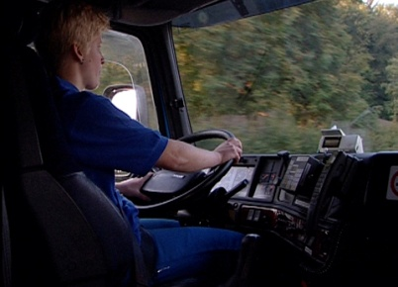 |  | Berufskunde für Sek I, Sek II
 |  | Das will ich werden: Lastwagenführerin
Berufsbilder aus der Schweiz (10)

14:45 Minuten

1. Die Voraussetzungen sind:
– Abgeschlossene Volksschule
– Normales Seh- und Hörvermögen
– Gute Beobachtungsgabe
– Physische Belastbarkeit
– Lernbereitschaft
– Freude am selbständigen Arbeiten
– Technische und handwerkliche Fähigkeiten
– Stressresistent
– Freude an Lastwagen und am Unterwegssein
– Bereitschaft, ausserhalb üblicher Arbeitszeiten zu arbeiten
– Verantwortungsbewusst

2. Das gehört neben dem Fahren auch dazu:
Pflege des Lastwagens, Kontrolle (Reifendruck, Lichter, Ölstand etc.), Routenplanung, Lieferscheine korrekt ausfüllen, Auf- und Abladen des Wagens, Gefahrengutpapiere und Zolldeklarationen schreiben – je nach Firma auch Wartung des Lastwagens.

3. Welches sind deiner Meinung nach die Vorteile, welches die Nachteile dieser Lehre?
Individuelle Antworten

4. Die Gliederung der Lehre
1. Lehrjahr: Werkstatt – eventuell gelegentliches Mitfahren mit dem Lehrlingschef.
2. Lehrjahr: Begleiten des Lehrlingschefs auf Fahrten, lernen der diversen Prozedere beim Kunden, Fahrstunden, Erwerb des Lernfahrausweises.
3. Lehrjahr: Erwerb des Führerausweises, selbständiges Fahren und gegen Ende der Lehre noch einmal Auffrischen des Werkstattwissens. Lehrabschlussprüfung.

